Міністерство освіти і науки України

Харківський національний університет імені В.Н. Каразіна

Факультет комп’ютерних наук

Кафедра моделювання систем і технологій

**ЛАБОРАТОРНА РОБОТА №1**

з дисципліни «Об’єктно-орієнтоване програмування»

Тема: Трикутник Флойда

Виконав студент 2 курсу

Групи КС-21

Клочко Андрій Володимирович

Перевірив:

к.т.н., доц. Нагорний К.А.

Харків – 2020

# ВСТУП

**Тема:** Розробка додатку для побудови трикутника Флойда (Floyd's triangle).

**Мета роботи:** Набути навики застосування базових принципів об’єктно-орієнтованої розробки програмних систем (ПС), а саме: абстракція (abstraction) та інкапсуляція (encapsulation). Набути базові навики проектування статичної структури класів ПС із використанням мови UML (class diagram).

**Завдання:** на основі параметру, кількість строк, побудувати трикутник Флойда в прямому та інверсному (зворотному) порядку. Вивести побудовані трикутники на консоль. Побудувати діаграму класів в нотації UML.

# РОЗДІЛ 1 РЕЗУЛЬТАТИ РОБОТИ

## 1.1 UML – діаграма класів

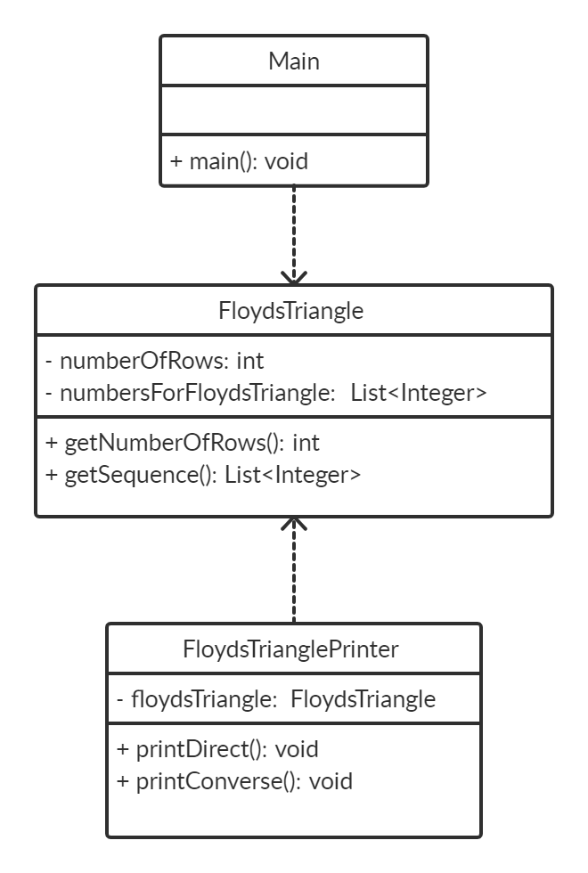

Рисунок 1.1 – UML-діаграма класів Трикутника Флойда

## 1.2 Лістинг вихідного коду

Лістинг класу «FloydsTriangle»

**import** java.util.ArrayList;  
**import** java.util.List;  
  
**public class** FloydTriangle {  
  
 **private int numberOfRows**;  
 **private** List<Integer> **sequence**;  
  
 **public** FloydTriangle(**int** numberOfRows){  
 **this**.**numberOfRows** = numberOfRows;  
 fillSequence();  
 }  
  
 **private void** fillSequence(){  
 **sequence** = **new** ArrayList<>(**numberOfRows**);  
  
 **for** (**int** i = 0; i < **numberOfRows**; i++) {  
 **for** (**int** j = *getCentralPolygonalNumber*(i); j <= *getTriangularNumber*(i+1); j++) {  
 **sequence**.add(j);  
 }  
 }  
 }  
  
 **private static int** getCentralPolygonalNumber(**int** row){  
 **return** (row*row + row + 2) / 2;  
 }  
  
 **private static int** getTriangularNumber(**int** row){  
 **return** (row*(row + 1)) / 2;  
 }  
  
 **public int** getNumberOfRows(){  
 **return numberOfRows**;  
 }  
  
 **public** List<Integer> getSequence(){  
 **return new** ArrayList<>(**sequence**);  
 }  
}

Лістинг класу «FloydsTrianglePrinter»

**public class** FloydTrianglePrinter {  
  
 **private final** FloydTriangle **floydTriangle**;  
  
 **public** FloydTrianglePrinter(FloydTriangle floydTriangle){  
 **this**.**floydTriangle** = floydTriangle;  
 }  
  
 **public void** printDirect(){  
 **int** index = 0;  
 **for** (**int** i = 0; i < **floydTriangle**.getNumberOfRows(); i++) {  
 **for** (**int** j = 0; j < i+1; j++) {  
 System.***out***.print(**floydTriangle**.getSequence().get(index) + **" "**);  
 index++;  
 }  
 System.***out***.println();  
 }  
 }  
  
 **public void** printConverse(){  
 **int** index = **floydTriangle**.getSequence().size()-1;  
 **for** (**int** i = **floydTriangle**.getNumberOfRows(); i > 0; i--) {  
 **for** (**int** j = i; j > 0 ; j--) {  
 System.***out***.print(**floydTriangle**.getSequence().get(index) + **" "**);  
 index--;  
 }  
 System.***out***.println();  
 }  
 }  
}

## 1.3 Результати розрахунків

Прямо надрукуємо трикутник Флойда для п’яти строк:

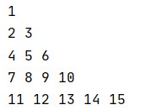

Рисунок 2.3.1 – Результати прямого друку при кількості строк 5

Обернено надрукуємо трикутник Флойда для п’яти строк:

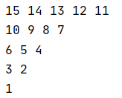

Рисунок 2.3.2 – Результати оберненого друку при кількості строк 5